Vsota odstotkov po novih merilih v primeru omejitve vpisa, ki se bo uporabila za razvrščanje, se bo izračunala po naslednji formuli:

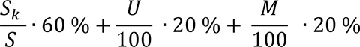

pri čemer je:
S_{k} - seštevek kandidatovih zaključnih ocen obveznih predmetov v 7., 8. in 9. razredu osnovne šole,
S - maksimalni možni seštevek zaključnih ocen obveznih predmetov v 7., 8. in 9. razredu osnovne šole (možnih je največ 175 točk),
U - dosežek kandidata na nacionalnem preverjanju znanja iz učnega jezika v odstotnih točkah,
M - dosežek kandidata na nacionalnem preverjanju znanja iz matematike v odstotnih točkah.

